Proyecto Ingeniería de Software II – Entrega #1
Tap&Chew

Presentado por:
Gabriel Eduardo Franco Obando - gfrancoo@unal.edu.co

Asignatura:
Ingeniería de software II

Profesor:
José Albeiro Montes Gil
joamontesgi@unal.edu.co

Sábado 4 de abril


Universidad Nacional de Colombia
Administración de sistemas informáticos
Departamento de Administración
2026

CONTENIDO

- Descripción del sistema
- Arquitectura del sistema
- Tecnologías utilizadas
- Endpoints
- Gestión del proyecto con Git
- Instrucciones de Instalación
- Referencias

- Descripción del sistema

El presente aplicativo llamado “Tap&Chew” es un software basado en una arquitectura de microservicios, que responde y da solución a los restaurantes o establecimientos de comida con largas filas y que desean automatizar y facilitar a sus clientes la toma de pedidos o servicio, agilizando los procesos, para una atención y recibimiento del producto casi de forma inmediata y autónoma.
Durante el desarrollo se usan tecnologías y prácticas como API Gateway, autenticación con JWT para verificación de usuarios , y otros servicios que cumplen con tareas especificas

- Arquitectura del sistema
El sistema tiene una arquitectura en basado en componentes, en el presente software, manejamos 5 tecnologías, donde la tecnología Express, toma mayor protagonismo dado que se utiliza para distintos servicios
-Express: API Gateway
-Express: Orders
-Laravel: Auth
-Django: Menu
-Express: Payments
-Flask: Kitchen

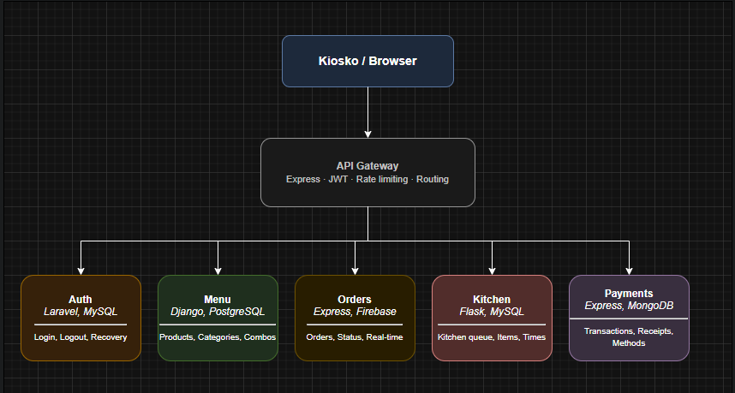
Diagrama de arquitectura del sistema inicial realizado en draw.io y referenciado con claude.ai

- Tecnologías Utilizadas

Componente | Tecnología | Puerto | Base de Datos
API Gateway | Express | 8000 | -
MS Auth | Laravel | 8001 | MySQL
MS Menu | Django | 8002 | PostgreSQL
MS Orders | Express | 8003 | Firebase
MS Kitchen | Flask | 8004 | MySQL
MS Payments | Express | 8005 | MongoDB

- Endpoints Documentados

4.1 Auth
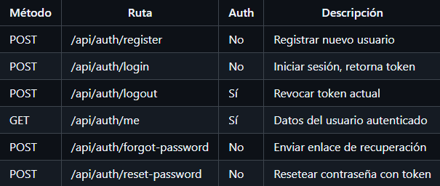

4.2 Menu
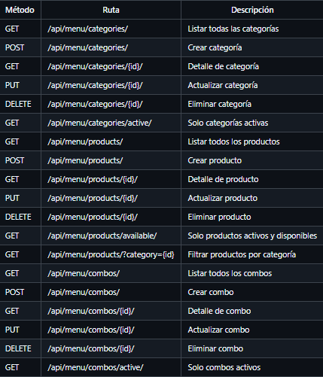

4.3 Order
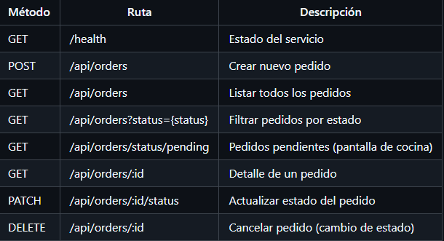
4.4 Kitchen
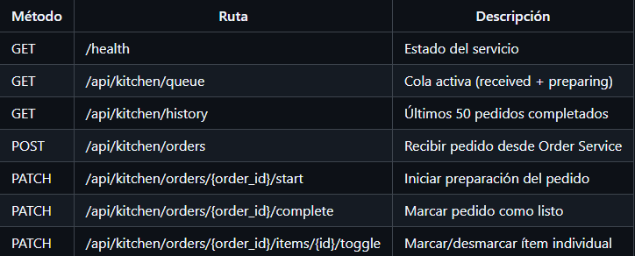

4.5 Payment
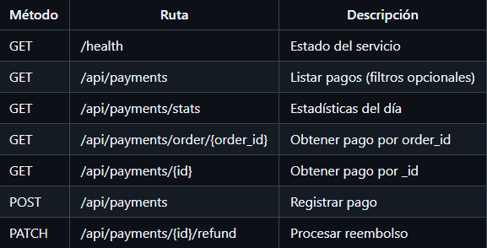

- Gestión del proyecto con GIT

  - Repositorio: https://github.com/GaboFranco09/tap-and-chew
  - Se trabajó con una estrategia basada en Git Flow simplificado. Se crearon ramas de tipo feature por cada microservicio(feature/auth-service, feature/menu-service, feature/order-service, feature/kitchen-service, feature/payment-service, feature/api-gateway), todas derivadas de develop. Cada rama concentró el desarrollo de un servicio específico.

- Instrucciones de Instalación
Requisitos previos:
- PHP 8.x + Composer
- Node.js 18+
- Python 3.10+
- Git
- MongoDB local (puerto 27017)
- Cuenta de Firebase con Realtime Database
Pasos:
- Clonar el repositorio
- Copiar los .env.example a .env en cada servicio y completar las credenciales
- Levantar cada servicio con sus comandos

- Referencias

Para el desarrollo del siguiente proyecto, se usó utilizo Claude (Anthropic) como herramienta de apoyo. La IA actuó como un mentor, guiando y explicando conceptos, orientando el paso a paso, corrección e identificación de errores y más importante enseñado de manera proactiva, asegurando el flujo correcto del desarrollo.

